Prova scritta di Misure Elettriche del 20 luglio 2005
Corso di Laurea in Telecomunicazioni/Informazione N.O. e P.O.
1. Assumiamo una termocoppia in cui il coefficiente che regola l’effetto Seebek sia pari a 58.5 μV/°C e presenti un’uscita di (24±1) mV quando il giunto di riferimento (freddo) è tenuto a temperatura ambiente (21±1°C). Qual è la temperatura a cui si trova il giunto caldo? Descrivere brevemente l’effetto in questione e le caratteristiche metrologiche di tale sensore.
2. Per la misura della resistenza 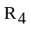 si adotta il dispositivo in figura 1. Il galvanometro segna zero (equilibrio) quando 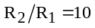 e 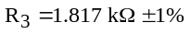. Quanto vale se le incertezze attribuibili al galvanometro, ai fenomeni di tipo termoelettrico e alle resistenze di contatto sono trascurabili? Nel caso non lo fossero come tenerne in dovuta considerazione ed eventualmente minimizzarle?
3. Si vuole misurare con un oscilloscopio la fase tra due segnali sinusoidali. Il periodo dei segnali è stato misurato con coefficiente di divisione orizzontale pari a 0.1 ms/div e vale T=0.85 ms. Il tempo intercorrente tra gli attraversamenti a pendenza positiva dello zero è stato misurato con coefficiente di divisione orizzontale pari a 0.01 ms/div e vale ΔT=0.06 ms. Indicare la misura della fase sapendo che l’incertezza è pari al 3% del coefficiente di divisione adottato. Disegnare e commentare inoltre lo schema a blocchi di un oscilloscopio numerico chiarendo la condizione di compensazione della sonda.

Corso di Laurea Ing. delle Telecomunicazioni - Ing. dell’Informazione N.O.
4.(9 punti) Chiarire il funzionamento dello strumento in Figura 2. Sul CRT display di tale strumento si osservano due righe: una misura sei divisioni e l’altra due. La scala verticale è impostata su 10 dB/div. Qual’è il rapporto tra le tensioni di tali segnali? Se la riga maggiore misura 0.6 V quanto vale quella più piccola? Trascurare le fonti di incertezza.

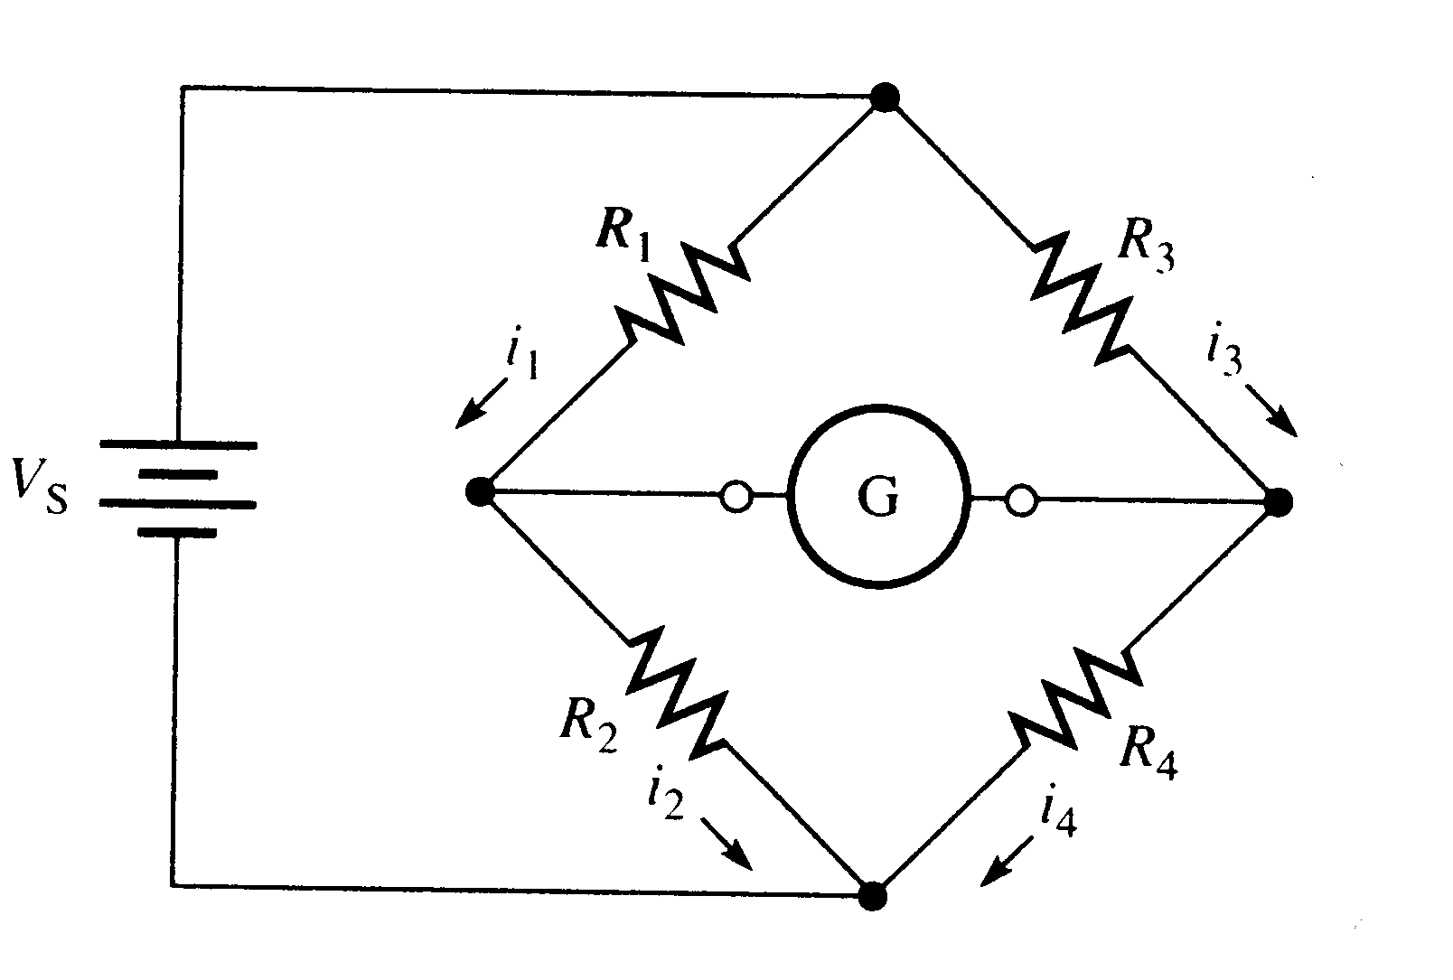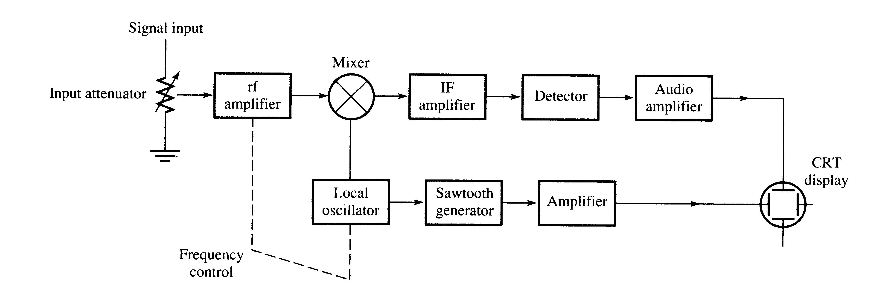
Figura 1 Figura 2

Corso di Laurea in Ingegneria Elettronica/TLC – P.O.
4. (9 punti) Siano date le seguenti 5 letture di R in kΩ: 1.524, 1.530, 1.531, 1.532, 1.522 e sia I la corrente che attraversa tale resistenza con 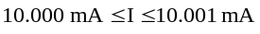dove R ed I si considerino indipendenti tra loro. Trovare la misura della potenza dissipata.
Prova scritta di Misure Elettriche del 20 luglio 2005
Corso di Laurea in Ingegneria Elettronica/Elettrica – N.O.

1. Siano date le seguenti 5 letture di R in kΩ: 1.524, 1.530, 1.531, 1.532, 1.522 e sia I la corrente che attraversa tale resistenza con dove R ed I si considerino indipendenti tra loro. Trovare la misura della potenza dissipata.
2.Valutare l’accuratezza dell’acquisizione di un oscilloscopio digitale a 8 bit con risoluzione 2 V/div (per 8 divisioni) il cui valore misurato è 5 V_{pp}. Inoltre disegnare e commentare lo schema a blocchi di tale strumento.
3. Disegnare lo schema a blocchi della funzione “SIGNAL GENERATION” di uno strumento secondo lo standard SCPI. Commentare brevemente i blocchi.
4. Sonda dell’oscilloscopio: condizione di compensazione.

Prova scritta di Misure Elettriche del 20 luglio 2005
Corso di Laurea in Ingegneria Elettronica/Elettrica – N.O.

1. Siano date le seguenti 5 letture di R in kΩ: 1.524, 1.530, 1.531, 1.532, 1.522 e sia I la corrente che attraversa tale resistenza con dove R ed I si considerino indipendenti tra loro. Trovare la misura della potenza dissipata.
2.Valutare l’accuratezza dell’acquisizione di un oscilloscopio digitale a 8 bit con risoluzione 2 V/div (per 8 divisioni) il cui valore misurato è 5 V_{pp}. Inoltre disegnare e commentare lo schema a blocchi di tale strumento.
3. Disegnare lo schema a blocchi della funzione “SIGNAL GENERATION” di uno strumento secondo lo standard SCPI. Commentare brevemente i blocchi.
4. Sonda dell’oscilloscopio: condizione di compensazione.

Prova scritta di Misure Elettriche del 20 luglio 2005
Corso di Laurea in Ingegneria Elettronica/Elettrica – N.O.

1. Siano date le seguenti 5 letture di R in kΩ: 1.524, 1.530, 1.531, 1.532, 1.522 e sia I la corrente che attraversa tale resistenza con dove R ed I si considerino indipendenti tra loro. Trovare la misura della potenza dissipata.
2.Valutare l’accuratezza dell’acquisizione di un oscilloscopio digitale a 8 bit con risoluzione 2 V/div (per 8 divisioni) il cui valore misurato è 5 V_{pp}. Inoltre disegnare e commentare lo schema a blocchi di tale strumento.
3. Disegnare lo schema a blocchi della funzione “SIGNAL GENERATION” di uno strumento secondo lo standard SCPI. Commentare brevemente i blocchi.
4. Sonda dell’oscilloscopio: condizione di compensazione.

Prova scritta di Misure Elettriche del 20 luglio 2005
Corso di Laurea in Ingegneria Elettronica/Elettrica – N.O.

1. Siano date le seguenti 5 letture di R in kΩ: 1.524, 1.530, 1.531, 1.532, 1.522 e sia I la corrente che attraversa tale resistenza con dove R ed I si considerino indipendenti tra loro. Trovare la misura della potenza dissipata.
2.Valutare l’accuratezza dell’acquisizione di un oscilloscopio digitale a 8 bit con risoluzione 2 V/div (per 8 divisioni) il cui valore misurato è 5 V_{pp}. Inoltre disegnare e commentare lo schema a blocchi di tale strumento.
3. Disegnare lo schema a blocchi della funzione “SIGNAL GENERATION” di uno strumento secondo lo standard SCPI. Commentare brevemente i blocchi.
4. Sonda dell’oscilloscopio: condizione di compensazione.

